Значимость единиц измерения.
Вопрос о значимости единиц измерения всегда актуален, так как метрология (наука об измерениях) всегда находится в центре внимания человеческой деятельности. За свою историю человечество выработало различные методы измерений. С их помощью люди смогли определить размеры нашей планеты, протяженность межзвездного и межгалактического пространства. Для этого, на определённых этапах развития человеческого общества вводились определённые единицы измерения длины.
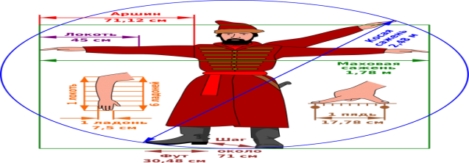
В Древней Руси длину измеряли шагами, локтями, кулаками, руками, пальцами и др.
Мерами длины были верста, сажень, аршин, коршок, вершок и др.
Данные меры длины указаны в таблице 1:
Таблица 1. Единицы измерения Древней Руси.
Верста | 1066,8 м.
Маховая сажень | расстояние между концами пальцев широко расставленных рук взрослого мужчины. Маховая сажень = 1, 51 м.
Косая сажень | расстояние от носка левой ноги до конца среднего пальца поднятой вверх правой руки. Косая сажень =  2, 13 м.
Аршин | мера длины, равная длине вытянутой руки взрослого человека. Аршин = 71,12 см.
Вершок | длина верхней части указательного пальца. Вершок = 4,5 см.
Коршок | равен ширине кулака. Коршок = 9 см.

Нелегко приходилось людям в прошлые века производить измерения чего-либо. Все меры были неточными т. к. у разных людей пальцы, руки, шаги разные. Только в XVIII веке после указа Петра I в России были установлены общие меры длины и введены новые.
В настоящее время мы пользуемся единицей длины в системе СИ. СИ была принята XI Генеральной конференцией по мерам и весам (ГКМВ) в 1960 году,
В Международной Системе Единиц единицей длины является 1 метр. Но в повседневной жизни мы пользуемся не только метром, но и другими единицами длины.
Современные единицы измерения длины знакомы нам с начала обучения в школе – это миллиметр, сантиметр, дециметр, метр и километр.
Все эти единицы измерения длины образованы из приставок – миллиметр, дециметр, сантиметр, километр. Их можно перевести в метры.
Например, перед вами таблица мер длины:
Таблица 2. Современные единицы измерения длины
1 километр | 1 • 1000 метр | 1000 метров
1 миллиметр | 1• 0,001 метр | 0,001 метра
1 сантиметр | 1 • 0,01 метр | 0,01 метра
1 дециметр | 1• 0,1 метр | 0,1 метра

Единицы измерения в новых направлениях науки: нанотехнологии, компьютерные технологии, электронные технологии и др.
Единицы длины: микрометр, нанометр, пикометр, декаметр, мегаметр и т.д.

